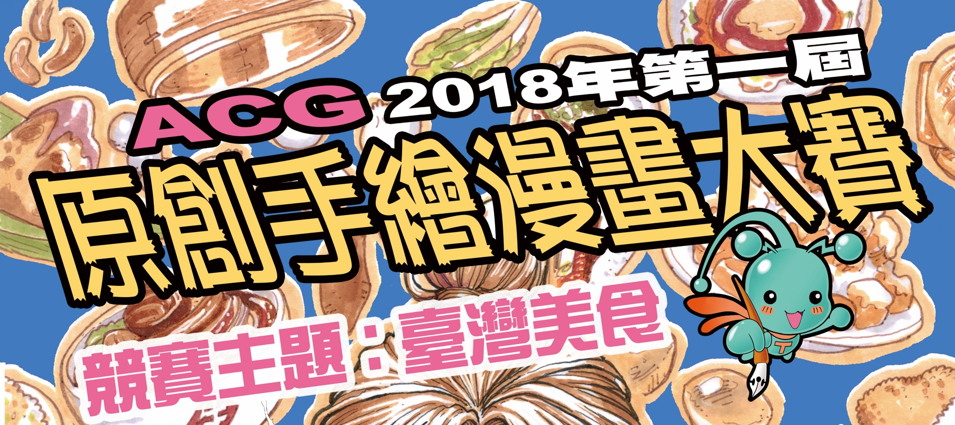

2018 年第一屆 ACG 原創手繪漫畫大賽 簡章

- 宗 旨：
由於科技的發展與帶動，漫畫家們從過去的純手工時代進入了由高科技電腦與週邊設備輔助創作的時代。雖然創作的媒介改變了，但是新人的養成訓練過程仍舊必須以手繪為主，因為藉由親手操持各種特性相異的素材進行原畫的創作，更能培養漫畫家的基礎繪畫實力，並孕育其獨特的個人風格。
因此，臺北市漫畫從業人員職業工會（以下簡成本會）舉辦限定手繪的全國性漫畫大賽，藉以喚起創作新人們重新拾起畫筆創作的熱情，並以此落實的方法積極的培養臺灣漫畫界新生代的基礎實力。

二、 主辦單位：臺北市漫畫從業人員職業工會

三、 協辦單位：COPIC 酷筆客臺灣代理商：美化企業有限公司

四、 參賽資格：無限制，分兩組進行(外籍學生亦可)

五、 競賽組別：
1. 大專社會組(研究生與社會人士皆可)
2. 高中職組(高中職在校生)

六、報名費用：免繳報名費

七、 競賽主題：臺灣美食
民以食為天，美食在我們的生活中佔據了極為重要的一環，以美食為主題的漫畫、漫畫、遊戲甚至小說往往都是佔據書店排行榜前列的熱門名單。如何在一張A3紙張的範圍內說得一口好菜、考驗著漫畫新人說故事的能力，如何在畫面上呈現出食物令人垂涎欲滴的香氣與滋味，考驗著每一位參賽者的畫面表現功力。

八、 比賽限制：
以手繪為限，不限畫材、但麥克筆必須占畫面比重的70%以上，不限繪製紙張材質，但尺寸必須為Ａ3（29.7 x 42公分）。
作品須為完整之單篇故事，不得有續集或未完之情況，亦不得抄襲臨摹，故僅接受原創作品，創作屬於你自己的台系畫風。

九、 競賽時間表：
作業階段 | 時 程 | 注意事項
初審收件 | 7/5～7/15 | 以電子檔方式繳交作品及報名表
初 審 | 7/16~7/18 | 邀初審委員進行第二階段評選
複審收件 | 7/19~7/26 | 以郵戳為憑寄出原作，逾期視同放棄
複 審 | 7/27~7/30 | 邀決審委員進行第二階段評選
獲獎公布 | 7/31 | 獲獎名單將於活動網站公布並個別通知
作品展出 | 10/5~10/14 | 臺北市松山文創園區二號倉庫 第二屆臺灣漫畫節
頒獎典禮 | 10/5 | 臺北市松山文創園區二號倉庫 第二屆臺灣漫畫節
註：作業時間如有更動，以主辦單位公告為準，並即時於活動網站公布。

十、 繳件方式：
1. 創作規格：繪製於A3(29.7x42 cm)紙上，紙質不限。
2. 作品件數：僅以一件作品為限，謝絕系列連作。
3. 初審繳件：請以專業相機拍照或掃描，以長邊1920 Pixels，解析度 72dpi 之jpg 檔，連同填寫完畢之報名表格，以電子郵件方式於期限內寄至：taipeicomicunion @gmail.com，主旨請註明：2018年 第一屆ACG全國手繪原創漫畫大賽參賽作品
4. 複審繳件：請將A3 原稿作品貼於38 x 50cm 之黑色卡紙上，並列印出報名表（見附件）黏貼於黑色卡紙背面（見示意圖），於期限內掛號郵寄至：22161 新北市汐止區大同路一段239號15樓之一，「台北市漫畫從業人員職業工會」收，並於收件人旁備註標示：2018年第一屆ACG原創手繪漫畫大賽。

十一、 評審作業：
初審：依參賽者所提供之作品電子檔為依據，由初審評選委員會選出晉級決選的作品。
決審：以入圍決賽者之原稿作品進行評選（入圍決賽不代表即是入選獎項）。

十二、 評審標準：
以原創精神為出發點，並力求手繪技巧之創新突破，切合主題並能著重美感之設計，主辦單位將邀請國內資深漫畫家組成初審及決審評審團進行評選。
切題性25%、構圖與美感25%、創意40%、麥克筆技法10%

十三、 獲獎獎勵：
【大專社會組】
前三名作品將由協辦單位典藏
COPIC 金牌：一名，獎金NT$30,000，獎狀一紙。
COPIC 銀牌：一名，獎金NT$20,000，獎狀一紙。
COPIC 銅牌：一名，獎金NT$15,000，獎狀一紙。
佳作：六名，獎金NT$6,000，COPIC 精美禮品一份，獎狀一紙。
入選：十名，COPIC 精美禮品一份，獎狀一紙。

【高中職組】
前三名作品將由協辦單位典藏
COPIC 金牌：一名，獎金NT$20,000，獎狀一紙。
COPIC 銀牌：一名，獎金NT$15,000，獎狀一紙。
COPIC 銅牌：一名，獎金NT$10,000，獎狀一紙。
佳作：六名，獎金NT$2,000，COPIC 精美禮品一份，獎狀一紙。
入選：十名，COPIC 精美禮品一份，獎狀一紙。

十四、 獎項領取：
所有組別入選以上(含)獲獎者請至頒獎典禮現場領獎，無法親自領獎可委託他人持獲獎者及領獎者兩人之身份證明文件領取，未於頒獎典禮當日領取則視同放棄獎項，主辦單位將不予補發、補寄相關獎狀、獎品、獎金，報到時間與流程，請詳見官方網站之公告，主辦單位也會再進行個別通知。

十五、 退件說明：
1.凡前三名(含)以上之作品將由協辦單位典藏(恕不退件)。
2.入選作品(含未入選)之作品，將於展覽結束後一個月內辦理退件。
3.欲申請退件之入選及未入選者，請依規定填寫「退件申請表」。
4.欲辦理退件者請附上身份證明影本連同退件申請表mail至主辦單位信箱：taipeicomicunion@gmail.com，之後將以掛號方式進行退件。
5.逾期未辦理退件者視同放棄，作品將由主辦單位自行處理。

十六、 注意事項：
1.參賽者同意接受並遵守本活動注意事項及規範，如有違反本活動注意事項及規範之行為，經查證屬實，主辦單位得取消其參賽或得獎資格，並對任何破壞本活動之行為保留相關權利。
2.參賽者絕對尊重評審團之決議。
3.參賽者不得有請託、關說、利誘、威脅或其他干擾評審委員及評審程序之情事。
4.得獎作品應同意無償、非專屬性授權本賽主辦及協辦單位，使用參賽獲獎作品圖片與說明文字等相關資料，製作成視聽著作（影片）與數位形式檔案，提供教學、研究與公共服務用途之公開上映、公開播送與網路線上閱覽。若因教學研究之需求得重製該作品。本件授權不影響著作人對原著作之著作權及衍生著作權，並得為其他之專屬授權。
5.參賽者及其作品若有以下情事之一，經查證屬實者，取消得獎資格，並追回已領之獎狀及獎金：
a. 未符合各組別之參賽資格者。
b. 獲獎作品經人檢舉涉及抄襲或違反著作權等相關法令，經法院判決確定者。
c. 獲獎作品經人檢舉或告發為非自行創作或冒用他人作品且有具體事證，經查證、審議，裁決應取消獲獎資格者。
d. 獲獎者有請託、關說、利誘、威脅或其他干擾評審委員或評審程序，經評審小組審議後認為情節嚴重者。
7.主辦單位保留活動變更之權利，本活動未盡之事宜，依官方網站公布為準。有關爭議，經評審小組審議後決定之。
8.詳細競賽相關資訊請參考以下網站查詢：
主辦單位臉書粉絲頁： https://www.facebook.com/2014icctw/

協辦單位官網： www.aht.com.tw

主辦單位 協辦單位
2018年 第一屆 ACG 原創手繪漫畫大賽 報名表
中文姓名 |  |  | 英文姓名
通訊地址 | □□□□□  （務必填五碼郵遞區號）
通訊資料 | 室內電話 |  |  |  | 行動電話
通訊資料 | E-mail
出生日期 | 民國 年 月 日 |  |  | 性別 |  | □男 □女
參賽組別 | □大專社會 □高中職 |  |  | 公司職業  或學校
創作理念 | 作品名稱：  ※創作理念以100~150 個字為限
證件影本 | 請浮貼身份證或學生證正、反兩面影本  (外籍學生請加註護照號碼)
【切 結 書】
一、本人同意遵守「2018年 第一屆ACG全國手繪原創漫畫大賽」簡章及報名表之規定。
二、本人參賽之資料均屬實，並遵守簡章之規定，如有違反，主辦單位有權取消獲獎、入選、參展等資格及追回獎狀、獎品、獎金之權利。
三、本人已清楚明白第三名（含）以上作品將由協辦單位典藏並不予退件，入選與未入選作品若需退件，本人願遵守在展覽後一個月內繳交退件申請書辦理退件。
【授 權 書】
本人已詳閱「2018年 第一屆ACG全國手繪原創漫畫大賽」簡章內容第十六條所列有之相關規定，並同意主辦單位不需另外支付報酬。
參賽人（立書人）簽名
（複審送件時列印後簽名）：

中華民國 年 月 日
※未完整填寫報名表與簽署切結、授權書者將不予評選。
2018年 第一屆 ACG 原創手繪漫畫大賽 退件申請表
中文姓名 |  |  | 英文姓名
通訊地址 | □□□□□  （務必填五碼郵遞區號）
通訊資料 | 室內電話 |  |  |  | 行動電話
通訊資料 | E-mail
出生日期 | 民國 年 月 日 |  |  | 性別 |  | □男 □女
參賽組別 | □大專社會 □高中職 |  |  | 公司職業  或學校
證件影本 | 請浮貼身份證或學生證正、反兩面影本  (外籍學生請加註護照號碼)
【切 結 書】
【切 結 書】
本人 ，參加「2018年 第一屆原創手繪漫畫大賽」，欲辦理作品退件之作業，特委託主辦單位代為寄回，其申辦退件人資料與收件地址皆為屬實，如有偽造與不實，造成無法順利退件或遺失作品，本人願承擔一切結果。

請簽名： 中華民國 年 月 日

※ 相關退件資格請詳見簡章第十五條，欲辦理退件者，請附上相關證件影本e-mail 至
taipeicomicunion@gmail.com 主辦單位將以掛號方式進行退件。

